豆粕期权
- 标的上周走势回顾:
国内豆粕主力合约M2001上周开盘价2933，收盘价2873，单周下跌2.05%。
上周豆粕延续弱势，周一就继续下挫，随后几天持续弱势震荡，最终跌破2900。
- 国际市场方面：
美国农业部公布的美豆生长报告显示，截止11月10日当周，美国大豆收割率为85%，市场平均预期为87%，去年同期为87%，五年均值为92%。美豆收割进入尾声，农户销售情绪较重，新豆集中上市供应对盘面形成阻力。
据农业咨询机构AgRural周一的报告称，截止11月7日，巴西农户已完成本年度58%的大豆播种工作，略高于五年同期均值的57%。该机构周二还预计如果中美达成贸易协议，巴西大豆对华出口总量可能由上年度的6000万吨下降到5300万吨。
- 国内方面：
上周五，国内豆粕行情继续下跌。其中，山东博兴：43%蛋白：3080元/吨。青岛：43%蛋白：3080元/吨。烟台：43%蛋白：3040元/吨。天津内资：43%蛋白：基差报价对连豆粕2001+130元/吨。广东东莞：43%蛋白：2930元。广西防城外资：43%蛋白：2950元/吨。江苏连云港：43%蛋白：3020元/吨。
- 下周预期：
周末中美高级别官员通话，市场情绪转好，另外美豆周度出口报告显示上周美豆出口大豆125万吨，其中61%运往中国，出口端改善提振美豆短期偏强。国内方面需求端仍然没有明显改善，供应增加继续压制价格，但短期下跌空间已经不大，预计本周可能有所企稳。
- 期权操作建议：
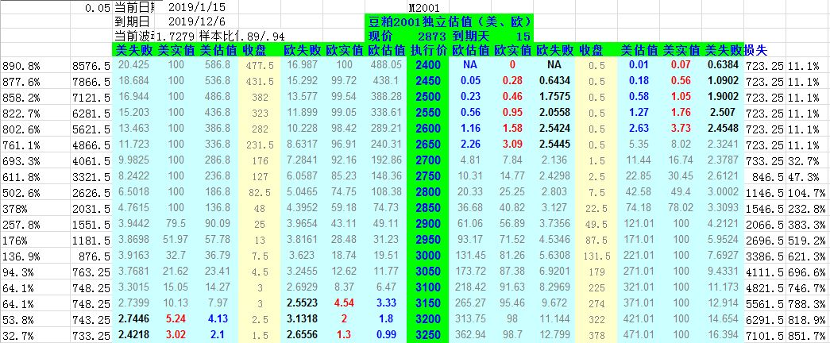
上周豆粕继续下跌，波动不大。期权方面，两端合约权利金价格都有所下挫，但变化并不大，目前来看，看涨端可以继续增加3250C的量，看跌端也可以做到2700P。

白糖期权
- 标的上周走势回顾:
国内白糖主力合约SR2001上周开盘价5596，收盘价5594，上涨0.02%。上周郑糖波动转小，开始稍有反弹，但周五又有所回落，最终变化很小。
- 国际市场方面：
据市场人士和企业高管称，受美国极寒天气影响，两家甜菜生产商意外宣布遭受不可抗力，带动周三糖价上涨。原糖期货周三触及近六周高位，因美国恶劣天气加剧全球供应短缺忧虑。
印度方面，由于印度马邦选举未能产生新政府，导致该邦推迟开榨时间，该邦糖业专员办公室建议政府11月25日开榨。目前为止，马邦已有89家糖厂获得新榨季开榨许可证，另有72家正在申请。
- 国内方面：
11月15日下午白糖继续下跌，主产区现货报价基本持稳。具体情况如下：广西：南宁中间商站台暂无报价；仓库报价6000元/吨，报价不变，成交一般。南宁集团厂仓报价6000元/吨。柳州集团站台暂无报价。来宾中间商仓库暂无报价。云南：昆明中间商报价5920-6110元/吨；大理报价5880-5950元/吨；祥云报价5930-6080元/吨。云南集团昆明报价5920-6110元/吨；大理报价58800元/吨。广东：湛江中间商报价6280元/吨（加工糖）。新疆：乌鲁木齐中间商报价5630-5680元/吨。
- 下周预期：
现货方面，国内南方产区陆续开榨，，本周南方蔗糖厂预计开工在28家左右，陈糖报价被新糖挤压，价格有所回落。新糖加速上市短期内压制糖价，但随着春节备货期临近，需求提振可能稳定价格，预计本周郑糖会延续小幅震荡走势。
- 期权操作建议：
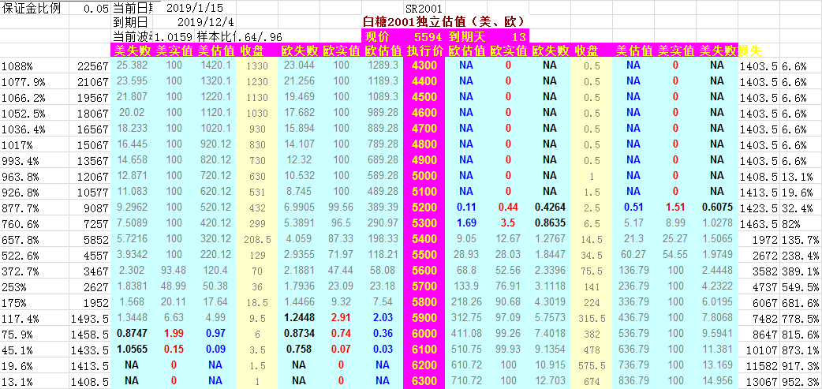
上周郑糖小幅震荡，波动明显变小。期权方面两端合约价格变化不大，看涨端合约价格稍有回落，目前看涨端可以考虑做到6100C，看跌端可以考虑做到5200P。

免责声明：本研究报告由金鹏经济研究所提供，其中观点仅代表分析师个人观点，出现的价位及操作建议仅体现分析师个人分析思路，分析师力求报告内容所述信息的可靠、准确及完整，但不保证报告所述信息及结论的准确性。本报告所提出的观点、结论和建议仅供投资者参考，不能当然作为投资研究决策的依据，也不能成为本公司承担明示或暗示的道义或法律责任的依据。

